日本のアニメをテーマ、ゼニスの“A384 Revival Lupin The Third Edition”

エル・プリメロキャリバーの50周年を記念して今年リリースされたA384 リバイバル は、日本のアニメ、ルパン三世をテーマとしたウォッチでもあります。50本限定でのエル・プリメロ A384 Lupin The Third Editionは日本市場のみの発売。ゼニスが漫画やアニメシリーズをテーマとしたウォッチを発売するのは初めてのことです。
エル・プリメロキャリバーは1969年発売のウォッチ A384に搭載されて登場しました。その2年後にルパン三世のアニメの放送が始まり、日本でたちまち人気を集めた後、国外にも広まりました。主人公、ルパンの仲間の一人で物語の登場人物の一人である次元大介は、TV放送された1stTVアニメシリーズの第一話の中で2度、ゼニスをモチーフにした時計を腕に着けている場面がありました。A384にインスパイアされたこのウォッチは、アニメの中だけで見られており、実際今日まで存在していませんでした。
オリジナルA384のブループリントと製造図面を使い、ゼニスはリバースエンジニアリングによってこのユニークな形状の37mステンレススティールケースを再現しました。ポンプ式のプッシャーとリューズも含め、1969年のオリジナルと寸分違わないケースが最終的に出来上がりました。サファイアクリスタルをセットしたスティールケースバックにはお馴染みのハットをかぶった次元大介のシルエットが印刷されています。その気さくでクールな雰囲気はアニメファンを一目で魅了することでしょう。

ルパン三世、アニメシリーズの次元のイラストを使い、ゼニスはさらにダイヤルに命を吹き込みました。マットブラックのダイヤルにコントラストが映えるグレーのクロノグラフカウンターとタキメーター目盛り、ゴールドの針とアプライドアワーマーカーがスタイリッシュです。針とアプライドアワーマーカーにはクリーミーベージュのスーパールミノバを塗布、ゴールドカラーとマッチし、ややレトロ感を出しています。
エル・プリメロ A384 リバイバル－ Lupin The Third Editionは特別なボックスにセットされています。外箱はアニメのシーンの画像をモザイク状に配し、内箱はゼニスのデザインによる次元のシルエットとルパン三世のロゴをアピールしています。

ゼニス： 未来の時計づくり
イノベーションの星を掲げるゼニスは、通常の調整機構では30以上ある部品を超薄の単一部品オシレーターに置き換えたデファイ インベンター、高振動の1/100秒精度のクロノグラフ デファイ エル・プリメロ 21などを始めとする同社のすべてのウォッチに、優れた社内開発製造のムーブメントを搭載。1865年の創立以来、ゼニスは精度と革新を常に探求し続けています。振動数毎時36,000のキャリバー“エル・プリメロ”は、自動巻クロノグラフキャリバーで初めてロット製造されたものです。常に一歩先を歩むゼニスは、希少なレガシーをベースに新たな性能基準と感性に満ちたデザインを生み出してきました。スイスの時計製造の未来をリードするゼニスは、夜空の星に思いを馳せ、悠久の時そのものに挑戦する人々とともに歩んで行きます。

エル・プリメロ A384 リバイバル – LUPIN THE THIRD EDITION
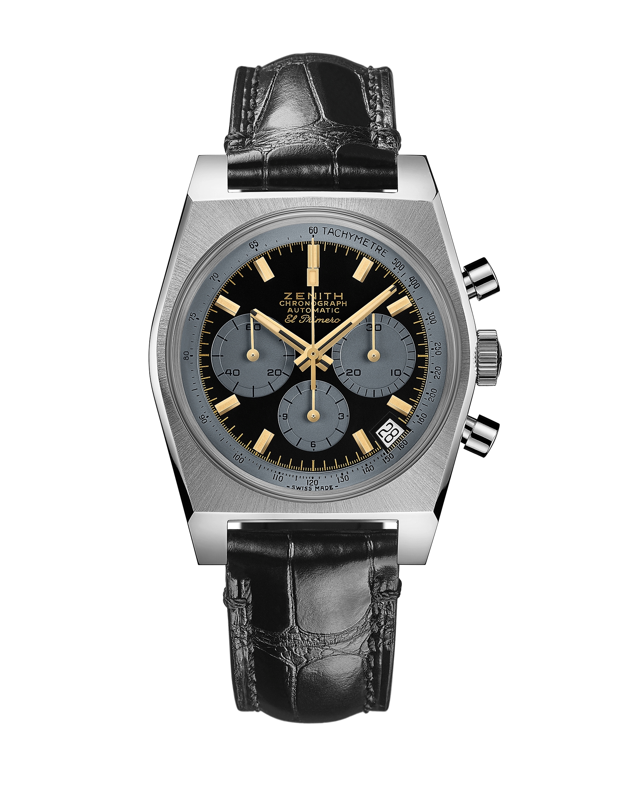
Reference: 03.L384.400/27.C815

セールスポイント
1969年のReference A384 オリジナルのリバイバル
1969年のオリジナルケースは径37ミリ
自動巻 エル・プリメロ コラムホイール クロノグラフ
1969年のウォッチ、日本の漫画をテーマとしたリバイバル
日本市場のみ、50本限定 エディション

ムーブメント
ムーブメント：エル・プリメロ 400、自動巻ムーブメント
キャリバー：13¼```（径：30 mm）
ムーブメントの高さ：6.6 mm
部品数：278
石数：31
振動数：毎時36,000 振動 (5 Hz)
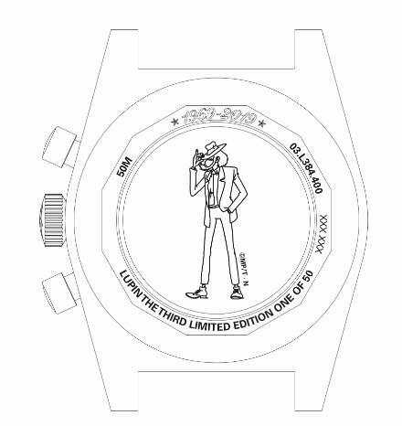
パワーリザーブ：50時間以上
仕上げ：コート・ド・ジュネーブ装飾の回転錘

機能
中央に時針と分針
9時位置にスモールセコンド
クロノグラフ：
- センタークロノグラフ針
- 6時位置に12時間カウンター
- 3時位置に30分カウンター
タキメーター目盛
4時30分位置にデイト表示
ケース、文字盤、針
©モンキー・パンチ／ＴＭＳ・ＮＴＶ
径：37 mm
オープニング径： 32.3 mm
高さ：12.60 mm
クリスタル：両面無反射コーティングのドーム型サファイアガラス
裏蓋：透明サファイアクリスタルの特別ケースバック、次元のシルエットを印刷
素材：ステンレススティール
防水機能：5気圧
文字盤：ブラックの特殊マットラッカーダイヤル、グレーのカウンター
アワーマーカー：ゴールドプレート、ファセット、ベージュのスーパールミノバ®SLNコーティング
針：ゴールドプレート、ファセット、ベージュのスーパールミノバ®SLNコーティング針：

ストラップとバックル
ストラップ：ブラックアリゲーター ストラップ
バックル：ステンレススティール ピンバックル

